Budget 2023
Den höga kostnadsutvecklingen påverkar oss alla på något sätt just nu vilket även syns i föreningens budget för 2023.
Avtal som föreningen tecknat, index uppräknas varje år och det blir än högre nivåer 2023.
Falu Energi & Vatten höjer sophanteringen med 10%, vattenkostnaden med 7% och fjärrvärmen med 3%.
Ett lån som ska omsättas 2023 med nuvarande räntesats på 0,83% ligger nu i budgeten till 4%. Positivt är dock att lånet ska omsättas först 1/12 2023 och är det minsta av föreningens fyra olika lån. (3 miljoner kronor =17% av den totala lånestocken)
Föreningens elavtal är bundet till 2025 på drygt 80 öre/kWh inkl. skatter och avgifter men tyvärr ligger inte elnätsavgifterna stilla nivåmässigt.

Styrelsen jobbar med olika projekt som kommer att påverka de ekonomiska faktorerna framöver.
- Det sista dåliga plåttaket som finns med både förråd och garage under, bör bytas ut och samtidigt kan 6 nya förråd införlivas i denna länga som är belägen snett mittemot Herrgården.
- Relining (nya avloppsrör i de gamla) av samtliga flerfamiljshus ska handlas upp för att förebygga jobbiga och dyra vattenskador. Detta arbete kan läggas ut över en tid på flera år.
- Styrelsens fönstergrupp jobbar på med frågan om ett kommande/framtida fönsterbyte.

Föreningens ekonom på HSB MälarDalarna har lagt fram ett sammanställt budgetförslag som antogs av styrelsen på det senaste mötet. Budgeten 2023 innehåller oförändrade avgiftsnivåer på boende och hyresobjekt (p-platser, garage och förråd)
Det alla medlemmar kan hjälpas åt med är att försöka spara på vatten där varmvattnet även står för runt 30% av fjärrvärmen samt att låta återvinningscentraler ta så mycket materiel som möjligt från våra hushåll så att inte föreningens moloker för brännbart får ta emot onödig extra vikt som kostar mer och mer pengar.

Sammanfattningsvis kan sägas att om inte de ekonomiska faktorerna i vår omvärld förbättras så kan nog avgiftshöjningar för föreningens medlemmar komma med start i januari 2024.

Café 12:ans nästa öppethållande är onsdag 2 november 14.30-16.00
Du som medlem kan köpa kaffe, te, smörgås eller något sött till självkostnadspris samtidigt som trevliga grannar kan umgås.
Välkommen till Café 12:an i föreningslokalen på Torkilsväg 12A.
Expeditionen på 12A:s nästa öppethållande är måndagen den 7 november 18.30-19.30
Du som medlem är välkommen att bara besöka expeditionen för att få svar på olika frågor men det finns även möjlighet till följande:
- Köpa fönsterfilter
- Hjälp med kopiering av dokument
- Låna borrmaskin
- Hjälp med hur bokningstavlan fungerar (Övernattningslägenhet, gym och tvättstugor)
Välkommen till Torkilsväg 12A första måndagen i varje månad, 18.30-19.30

Tvättstugorna är stängda för bokning tisdag 1 november på grund av serviceunderhåll

Telia support Internet slogs ut hos Telia under några minuter för drygt en månad sedan. För merparten av alla medlemmar så hoppar alla funktioner igång automatiskt när internet åter fungerar. Några medlemmar hade dock svårt att få igång Tv-tjänsten. Styrelsen kan inte hjälpa till gällande enskilda problem utan då måste Telia support kontaktas på 020 202070 (vardagar 8-19), alternativt 90200 (vardagar 8-19 & lördagar 10-18). Teliabutiken i Falun kan även svara på frågor och hjälpa till med kompletterande utrustning. De har öppet även på söndagar 11-15 i gallerian på Östra Hamngatan. En medlem som nyligen fick ett felmeddelande för Tv-tjänsten, fick på en söndag hjälp med tips om att byta HDMI kabel från digitalboxen. Felmeddelandet rörde problem med videoformatet.
Kärcher dammsugare spårlöst försvunnen från snickarboden Många medlemmar använder snickarbodens olika möjligheter till hemmafix. Ibland kan det bli ganska skräpigt och dammigt om möbler ska slipas eller liknande. Därför ska det finnas en bra dammsugare så att städningen ska vara enkel och effektiv. Tyvärr så är sedan en tid den fina Kärcher dammsugaren spårlöst försvunnen. Har någon av föreningens medlemmar lånat hem den och glömt lämna tillbaka densamma? Styrelsen är tacksam om någon har mer information i denna fråga.
Fastighetsjour på kvällar och helger via Husakuten Styrelsen har nu beslutat om en förbättrad jourlösning. Problem som kan hanteras av Husakuten är till exempel elfel, dörrar i baklås, stopp i avlopp och vattenläckor. Tänk på att inte ringa till jouren om det inte är akut och kan vänta till kommande vardag då HSB MälarDalarnas felanmälan fortsatt gäller. Tänk på att du som medlem enligt stadgarna är ansvarig för lås, el och även ytliga stopp i avlopp med mera. Nytt journummer är nu 0243 730 00 till Husakuten.
Felanmälan till HSB MälarDalarna: Problem i lägenheterna ska anmälas direkt till HSB MälarDalarna, felanmälan 010 303 27 00. Kontaktuppgifter vid frågor om parkeringar, garage och extra förråd Mail: 37forvaltare@hsb.se, telefon: 010 303 27 89 (Marcus) Kontaktuppgifter vid frågor om bokningssystemet (Gym, tvättstugor och övernattningslägenhet 12A) Varje medlems två vita taggar har fått en anknytande fyrsiffrig kod som måste nyttjas vid inpassering till 12A vid bokad övernattning. Kontakta Joakim Lundberg jocko.l@icloud.com eller sms till 070 630 84 41. Kontaktuppgifter vid frågor om föreningens gym Katja Wingqvist 070 710 42 51 Diverse övriga kontaktuppgifter Styrelsen har som målsättning att dagligen bevaka inkorgen gällande mail till styrelsen.frambygard@telia.com Följ även händelseutvecklingen i föreningen via hemsidan, https://www.hsb.se/malardalarna/brf/Framby_gard/ Maud Nordström, ordförande i styrelsen 072 228 60 31 Christer Kling, ansvarig för diverse administrativa uppgifter 070 402 91 74 HSB MälarDalarna 010 303 27 00 Fastighetsjour Husakuten kvällar och helger 0243 730 00 Telia Support 90200 alt 020 20 20 70 Nomor (skadedjur) Försäkringsnummer hos Dalarnas 72035 023 79 29 90
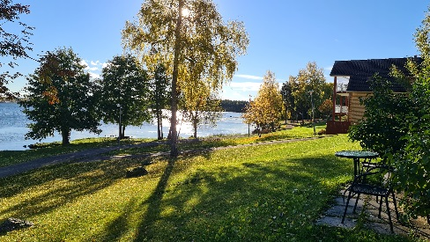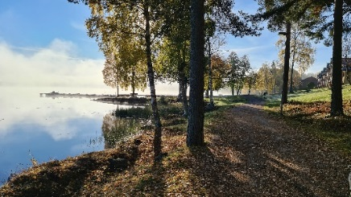
Falun 2022-10-22 Styrelsen

